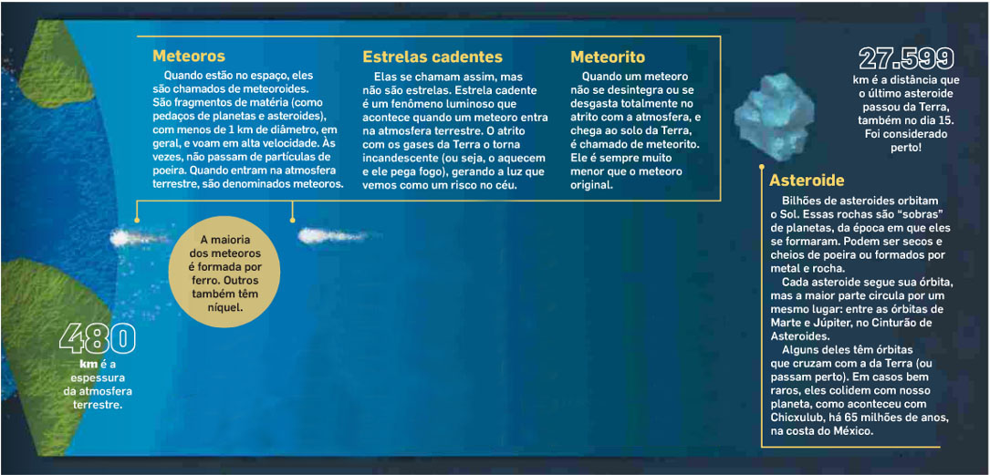Chuva de meteoros

Estadinho – Jornal Estado de São Paulo

**Glossário:**

**atrito** – esfregação, fricção, roçadura.

**incandescente** – que está em brasa, ardente.

**orbitam**- caminham, se movimentam.

**colidem** – chocam, tombam, batem com o nosso planeta.

Questão 1

Marque a (s) resposta (s) que você considere correta (s), de acordo com o texto lido.

a) Você está olhando para o céu à noite e, de repente, surge um rastro de luz! O que acabou de passar?

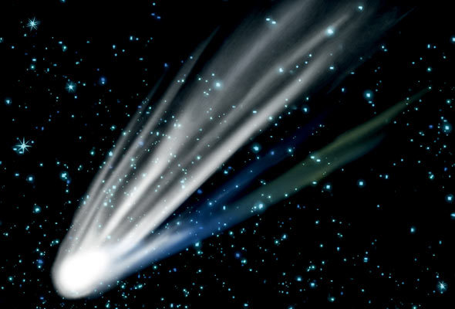( ) um avião.

( ) uma estrela cadente.

( ) um pássaro.

( ) um meteoro.

b) Onde as estrelas cadentes vão parar?

( ) em qualquer canto do planeta Terra.

( ) em minha casa.

( ) ela pega fogo e se dissolve quando entra na atmosfera.

( ) em nenhum lugar.

c) Os asteroides são:

( ) sobras de poeira.

( ) pedaços de planetas.

( ) sobras de metal e rochas.

( ) sobras de rochas.

# Questão 2

# Responda:

a) Você já observou o céu à noite. Escreva o que você viu.

b) O que tem fora do planeta Terra?

c) Por que a palavra **Terra** está escrito com a primeira letra em maiúscula, no texto?

Questão 3

As letras estão embaralhadas. Desembaralhe-as e descubra os nomes dos planetas que aparecem no texto.

|  |  |  |
| --- | --- | --- |
| M T  R  A E | R T  Ú  J I  P E | A R  E  R T |
|  |  |  |

Questão 4

Agora, localize-os no Sistema Solar e pinte-os cada um de uma cor. Caso não imprima a Cult, você pode desenhá-los em uma folha separada e pintar.

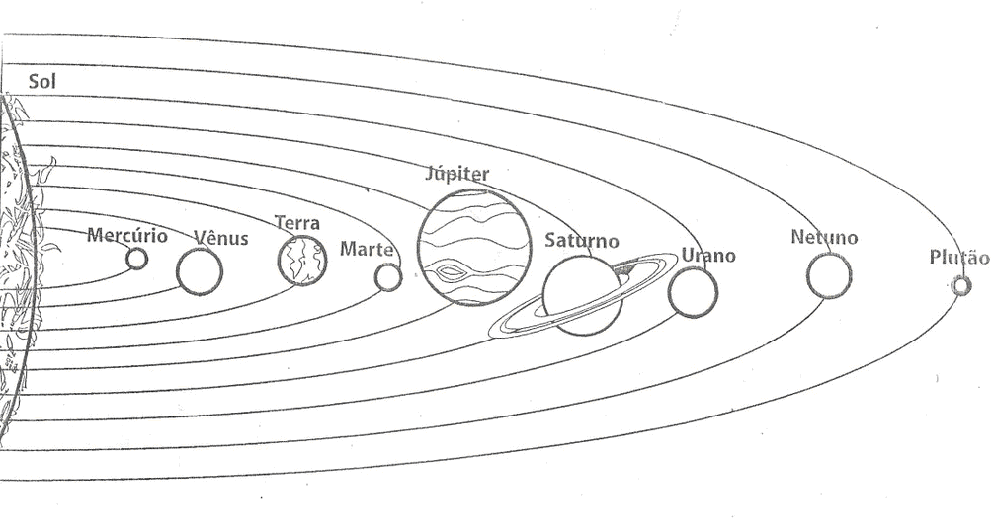

Questão 5

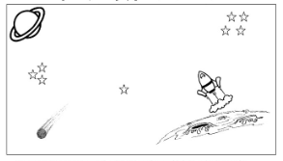Escreva instruções sobre como desenhar mais elementos nesta imagem e a cor que deveria ser utilizada para pintá-los.

Use palavras como:

- perto, próximo, à direita de, à esquerda de, no canto direito superior, no canto direito inferior, no meio, entre,

- lua, rochas, estrelas, planetas, meteoros

Por exemplo: Primeiro, desenhe a Lua no canto inferior direito (já está feito).